Prosjektoppgave 2

DTE-2802 Webapplikasjoner 2

*Høst 2022*

—

Gruppe 3

Henrik Walstad Grevstad

Jørgen Breistrand Lampe

Romana Faiglova

# Innholdsfortegnelse

Innholdsfortegnelse 2

1 Introduksjon 2

2 Valg av teknologi og metode 3

3 Database 4

4 Brukergrensesnitt 5

5 Vedlegg 5

# Introduksjon

Vi er en gruppe med tre utviklere som har fått oppdraget å utvikle en løsning som lar kundene til webutviklingsfirmaet HIN-ventures komme i direkte kontakt med freelancere som jobber for HIN-ventures.

# Valg av teknologi og metode

Vi har valgt å bruke Visual Studio som IDE, C# som programmeringsspråk, Asp.Net Core som rammeverk og MVC som modell. Vi vurderte dette til å være et naturlig valg ettersom vi har jobbet med disse løsningene gjennom kurset.

# Database

Databasen har tabeller for entitetene Assignment, Message, Payment, FreelancerRating, Score, Specialty, SubmittedCode og Subscription. Det finnes også koblingstabeller for Assignment og Specialty, Freelancer og FreelancerRating, Freelancer og Score og Freelancer og Specialty. Alle brukere lagres i tabellen AspNetUsers. Roller lagres i tabellen AspNetRoles, og kobles til brukere gjennom tabellen AspNetUserRoles. Fig. 16 viser et diagram over databasen.

# Brukergrensesnitt

Brukere som ikke er logget inn tas først til den overordnede hjemmesiden (Fig. 1), hvor man kan navigere til registreringsskjema for kunde (fig. 2) eller freelancer (Fig. 3), skjema for innlogging (Fig. 4) eller en informasjonsside om HIN-ventures (Fig. 5).

Når man logger inn som kunde, tas man til forsiden for kunder (Fig. 6). Herfra kan kunden navigere til skjema for opprettelse av nytt oppdrag (Fig. 7), oversikt over utviklere (Fig. 8), oversikt over abonnementer (Fig. 9), oversikt over oppdrag kunden allerede har opprettet (Fig. 10), en meldingstjeneste eller informasjonsside om HIN -ventures.

Freelancere som logger inn tas også til en egen forside (Fig. 11). Herfra kan de navigere til en oversikt over tilgjengelige oppdrag som ligger innenfor deres spesialfelt (Fig. 12), oversikt over freelancerens konto med registrerte spesialfelt og vurderinger fra kunder (Fig. 13) eller en oversikt over betalinger fra kunder (Fig. 14). Freelancere kan også navigere til samme meldingssystem (Fig. 15) og informasjonsside som kunder har tilgang til.

# Evaluering av løsningen

Selv om ikke alt av etterspurt funksjonalitet er på plass, er vi godt fornøyd med løsningen. Applikasjonen fremstår for oss som oversiktlig, funksjonell og brukervennlig, og har et tiltalende design.

# Vedlegg

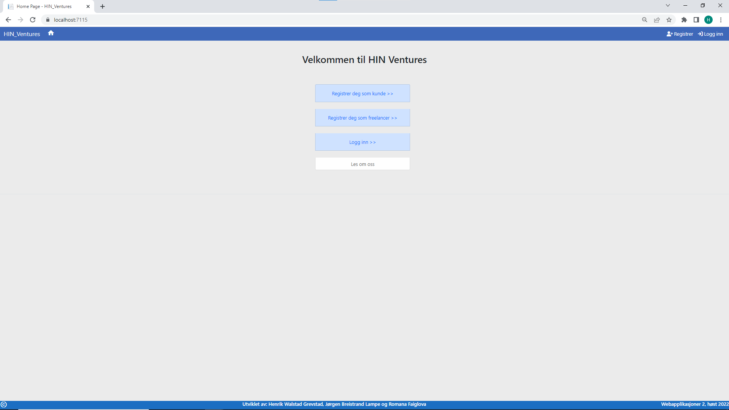

Fig. 1

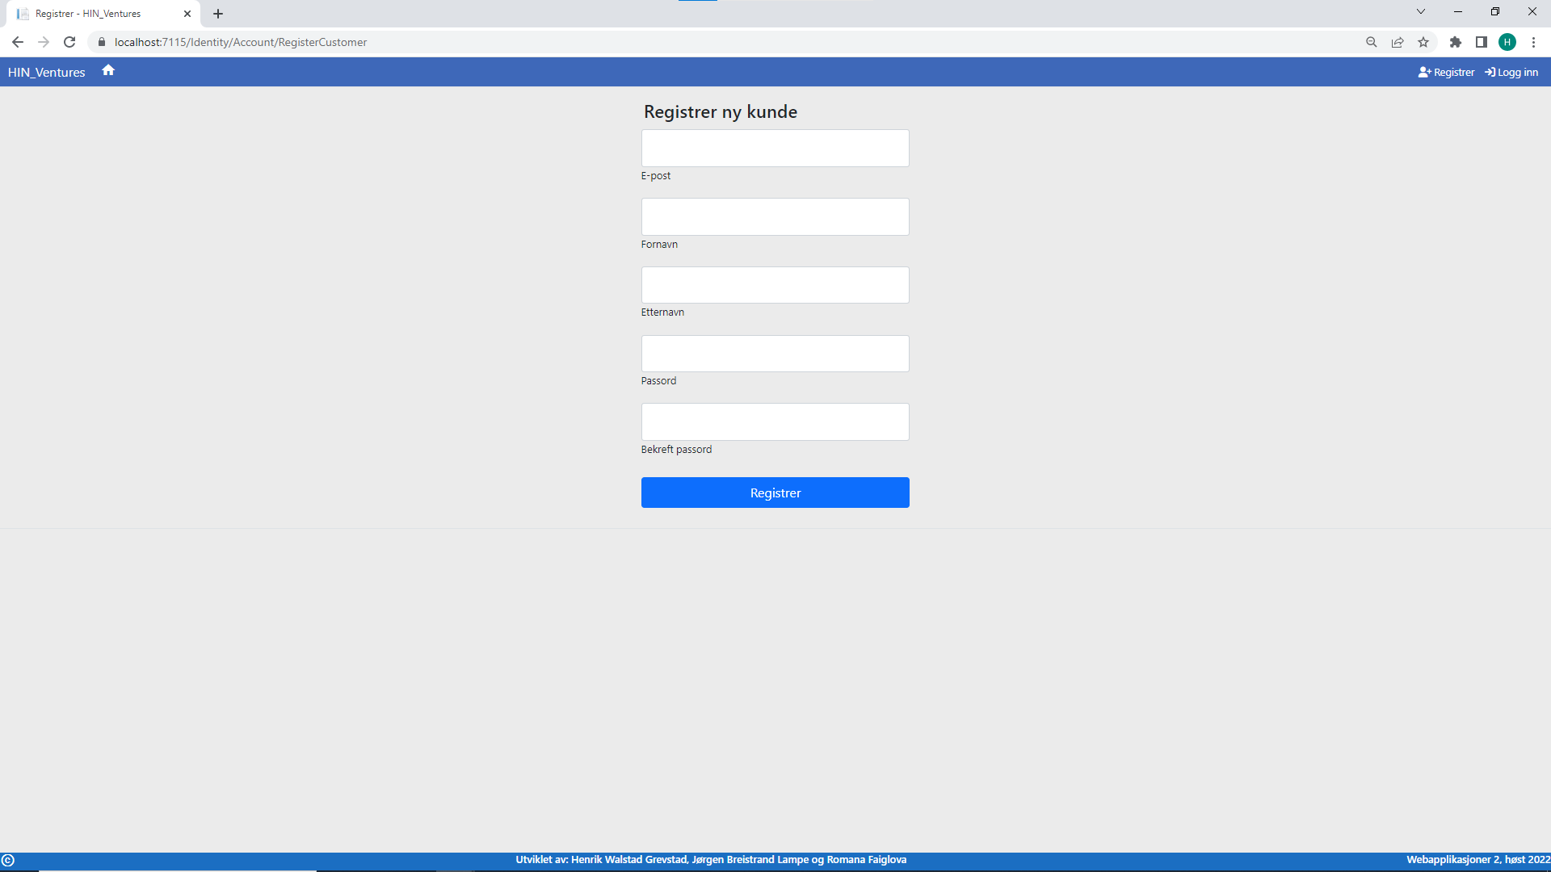

Fig. 2

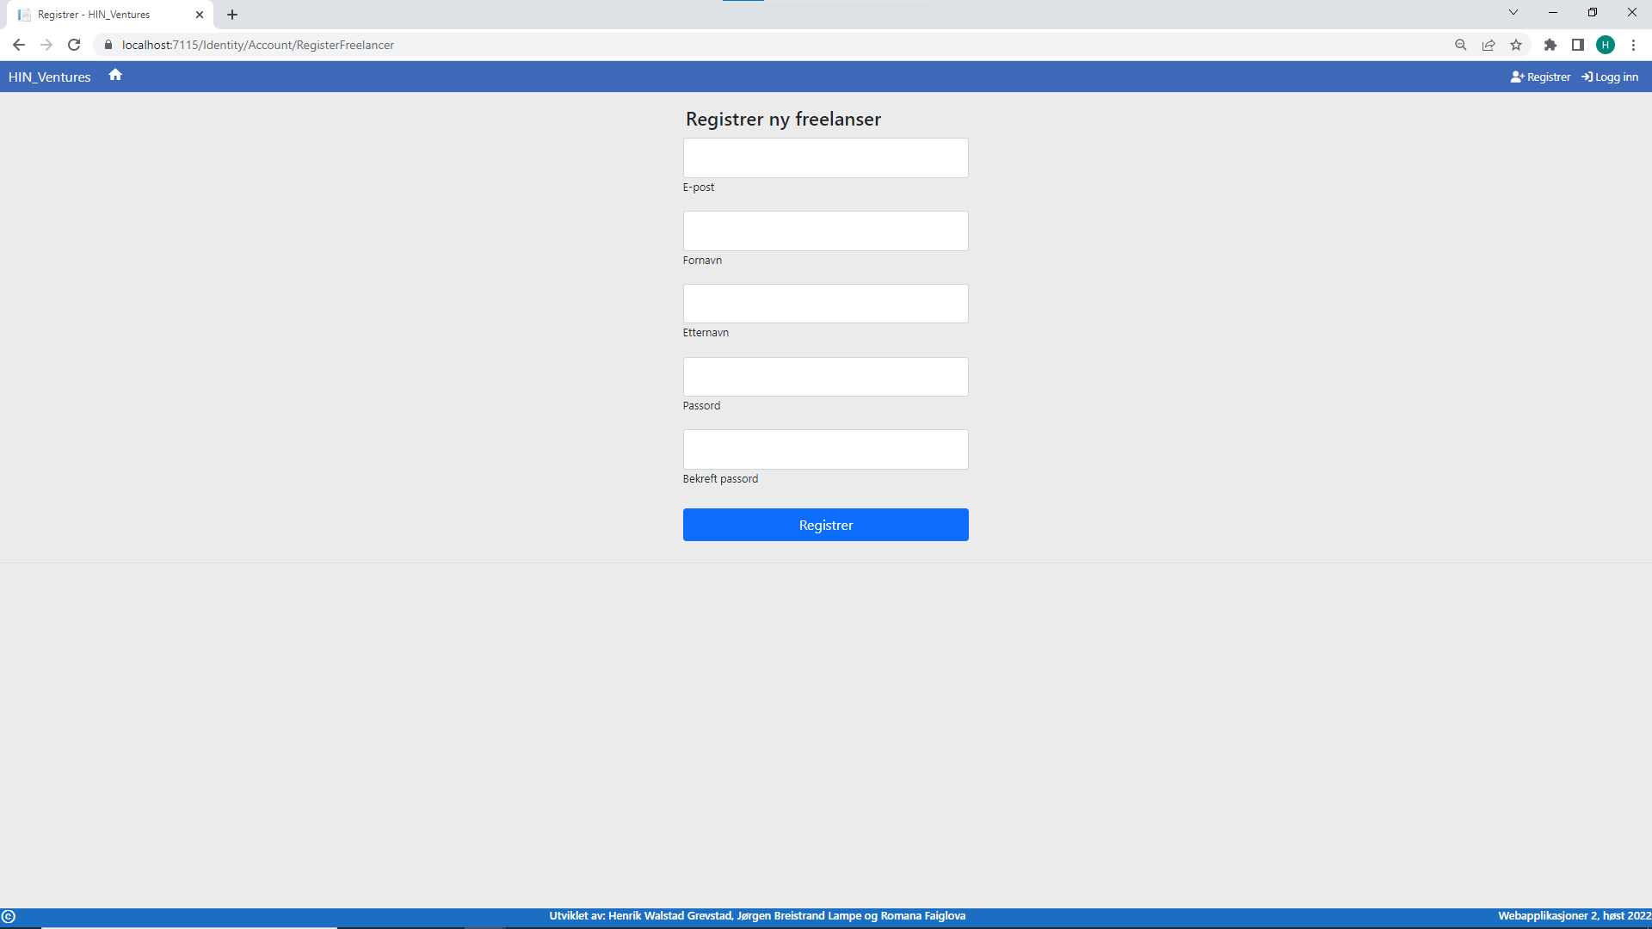

Fig. 3

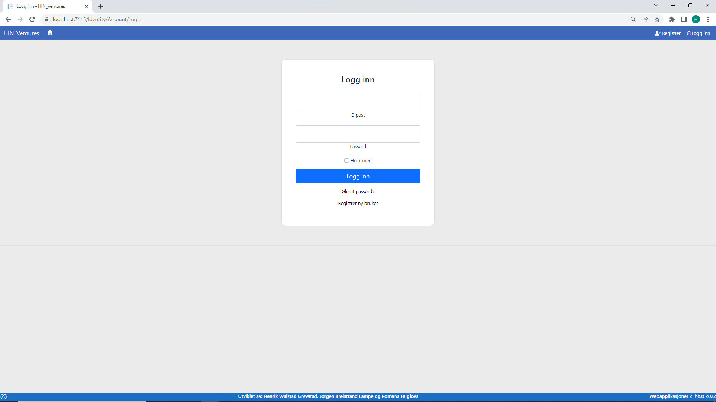

Fig. 4

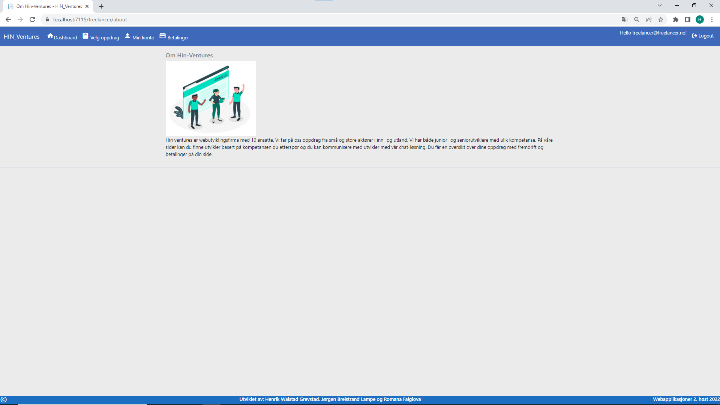

Fig. 5

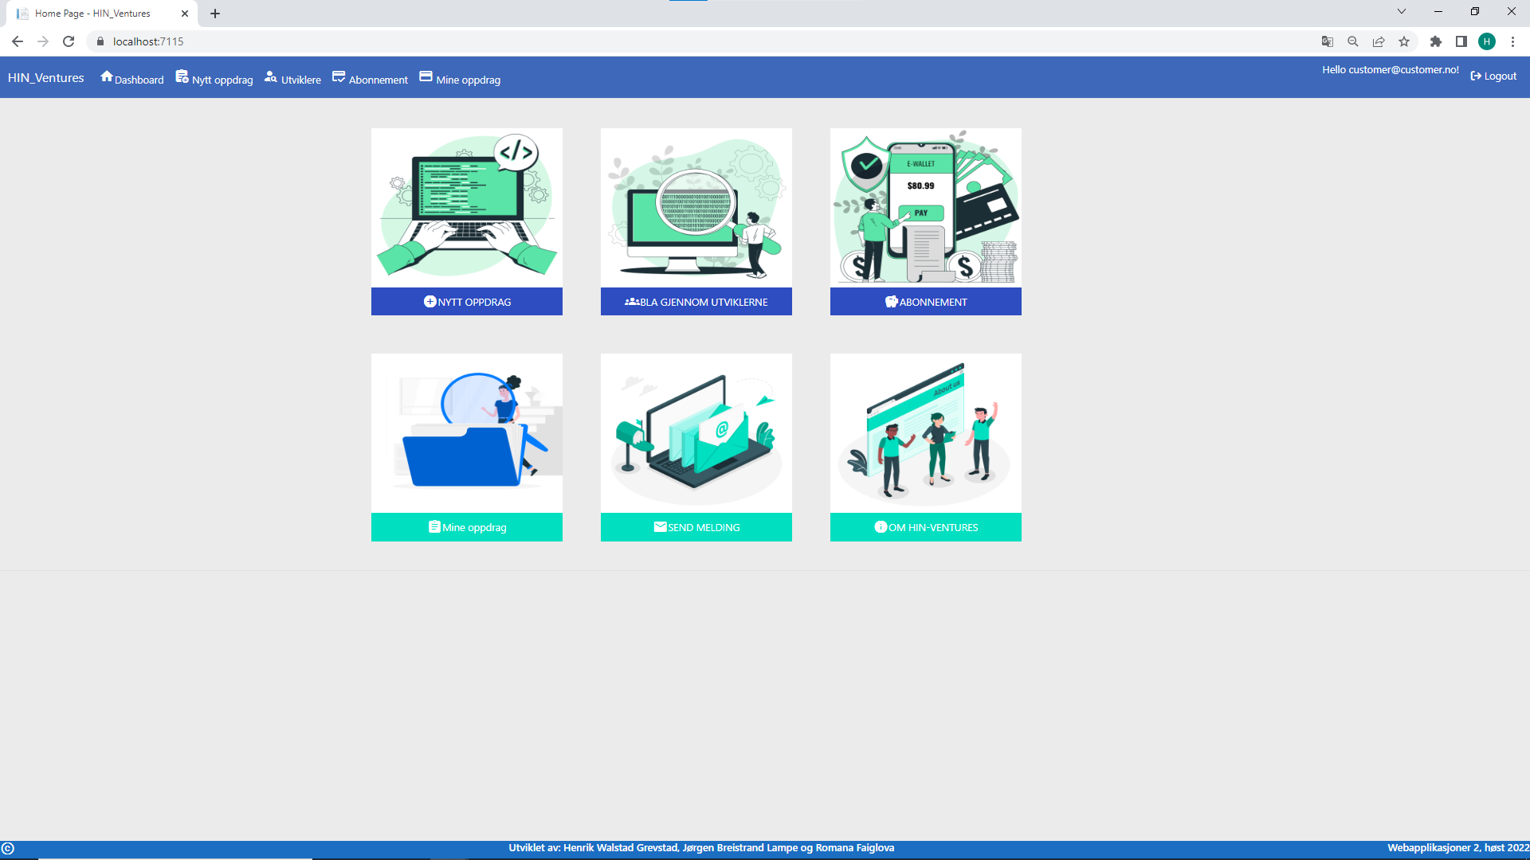

Fig. 6

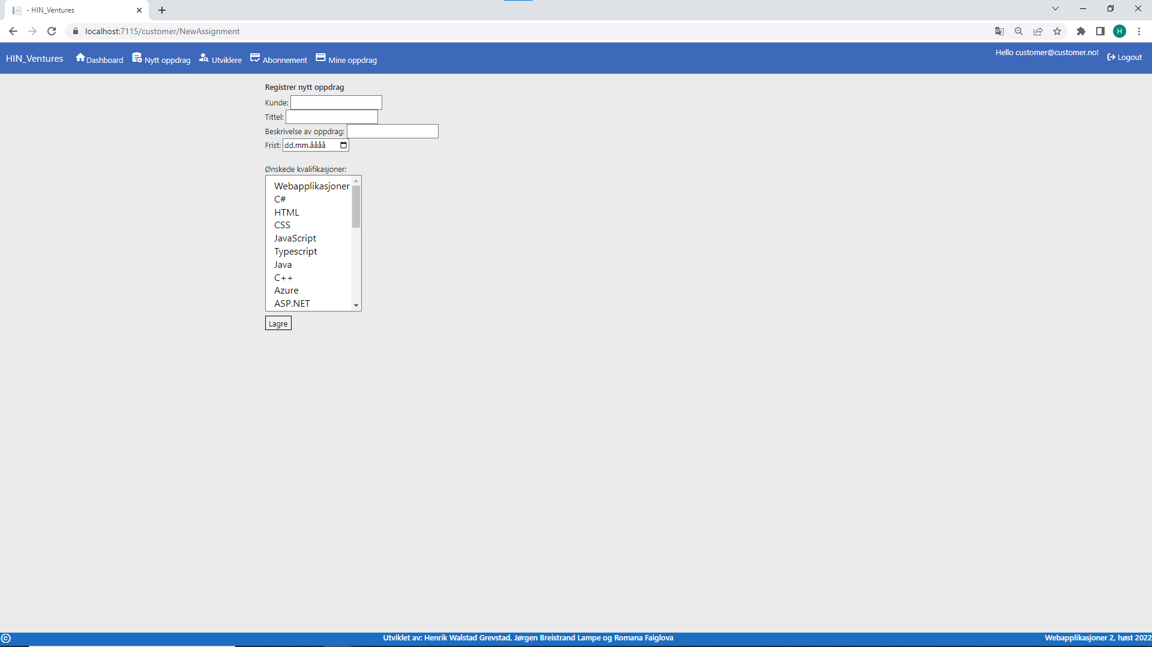

Fig. 7

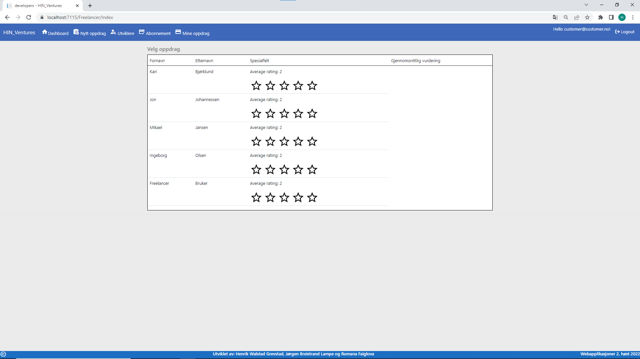

Fig. 8

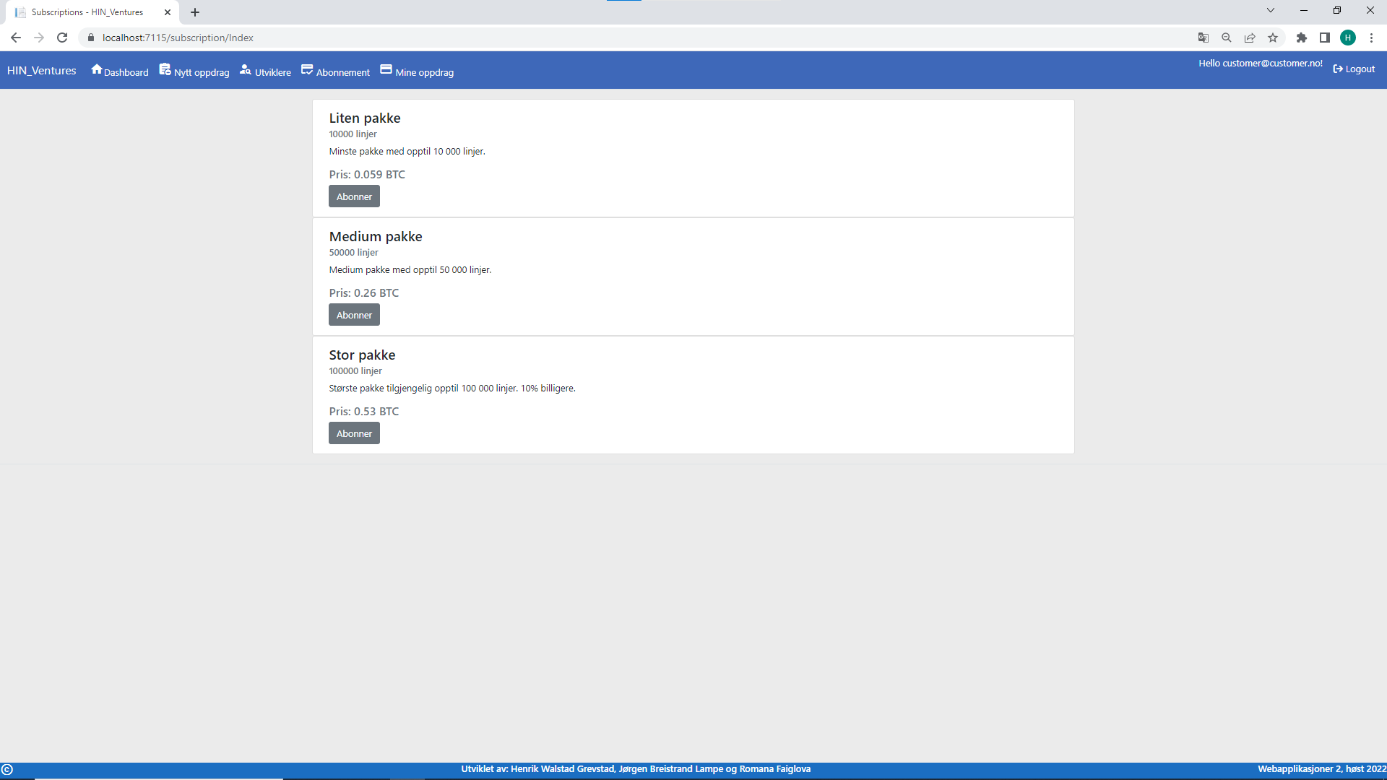

Fig. 9

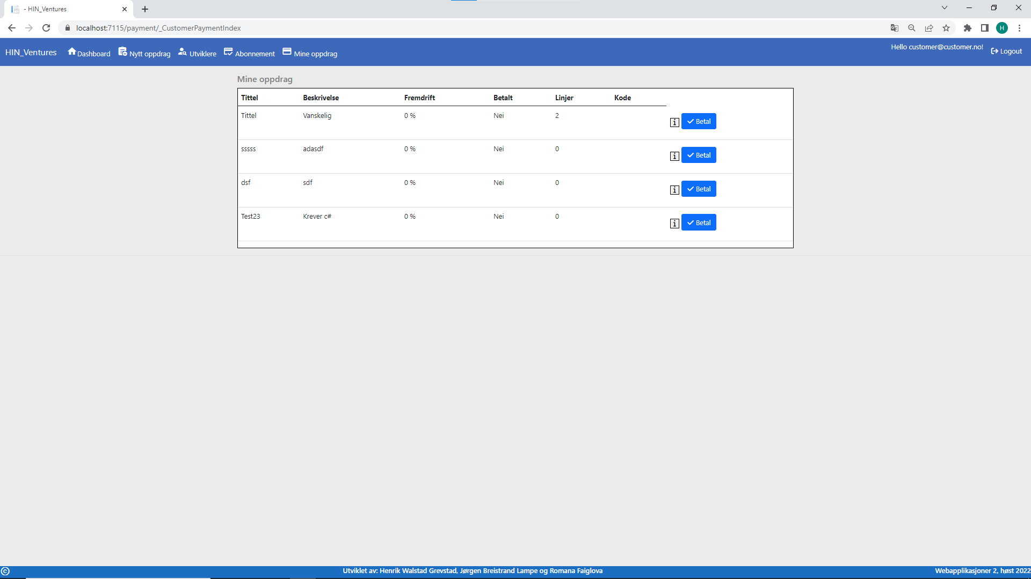

Fig. 10

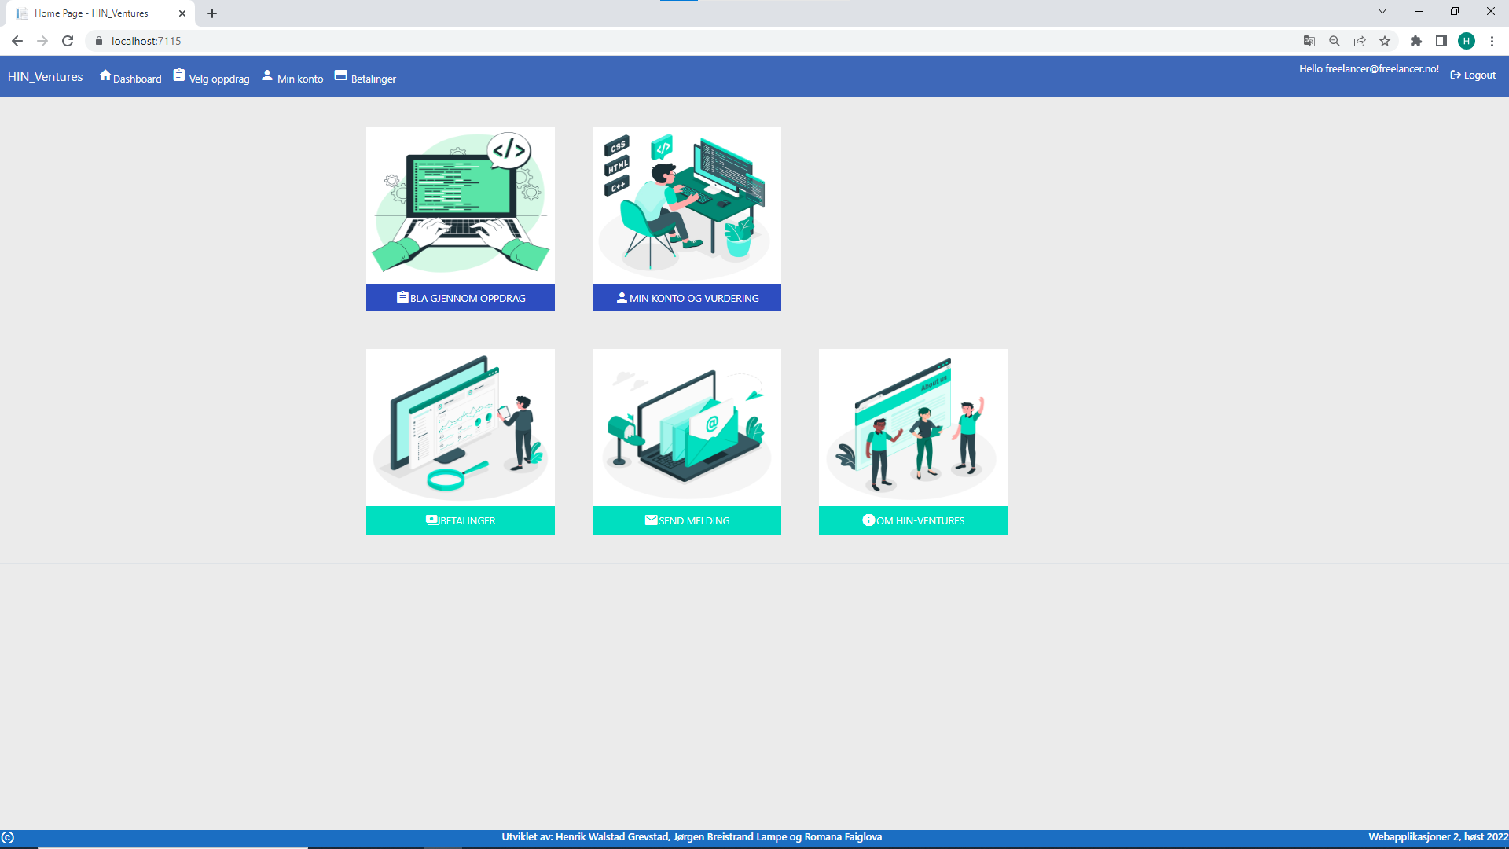

Fig. 11

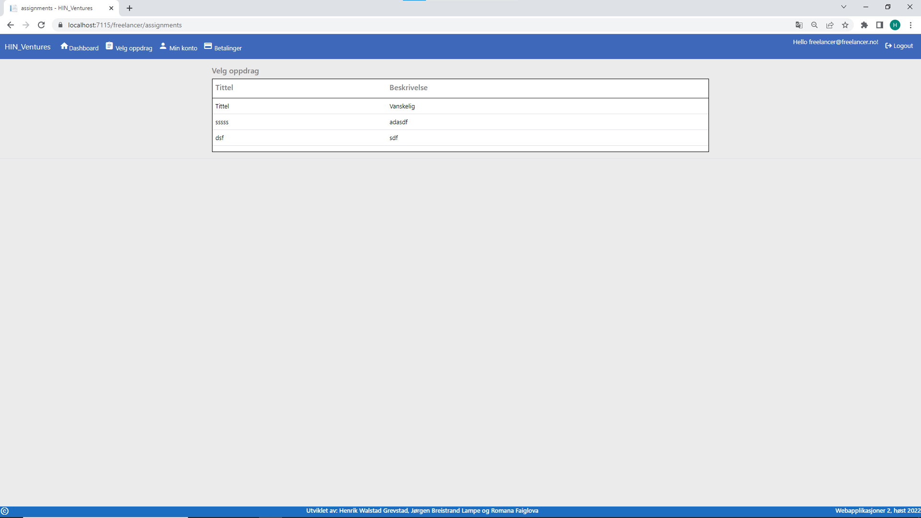

Fig. 12

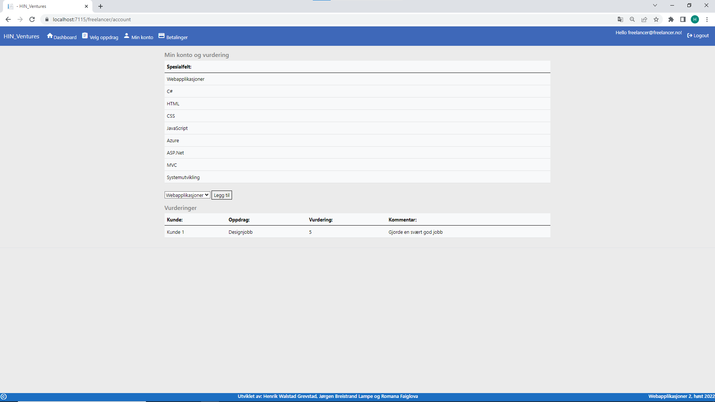

Fig. 13

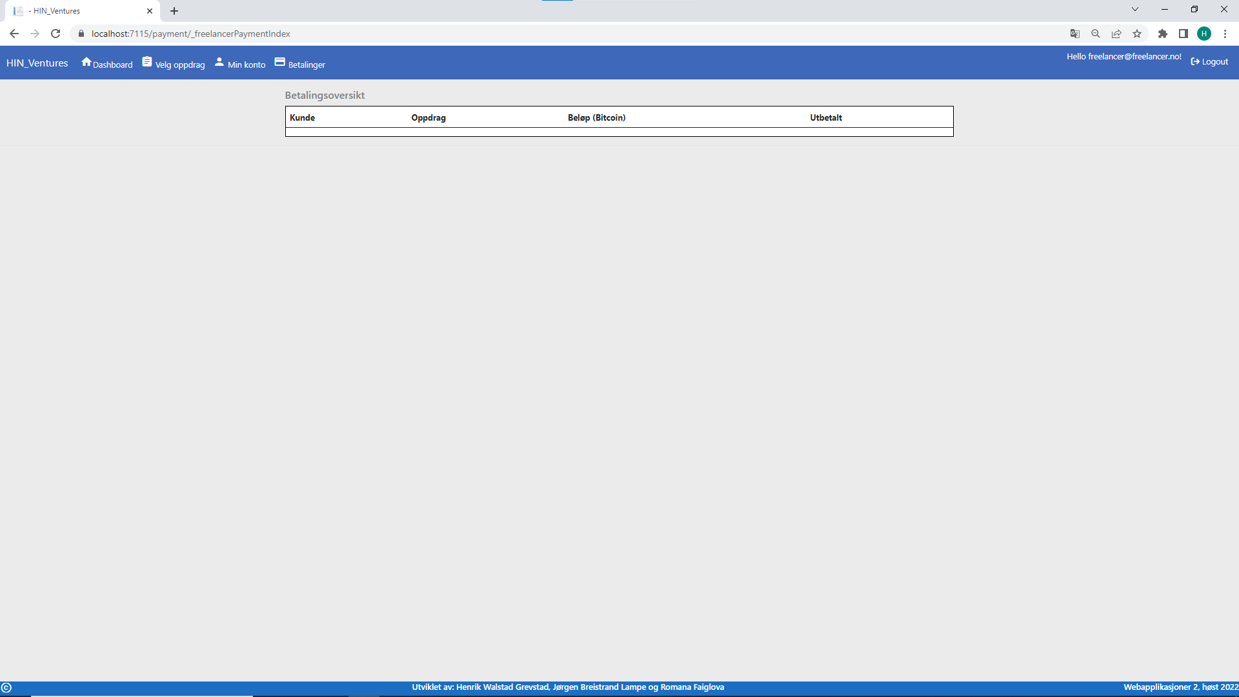

Fig. 14

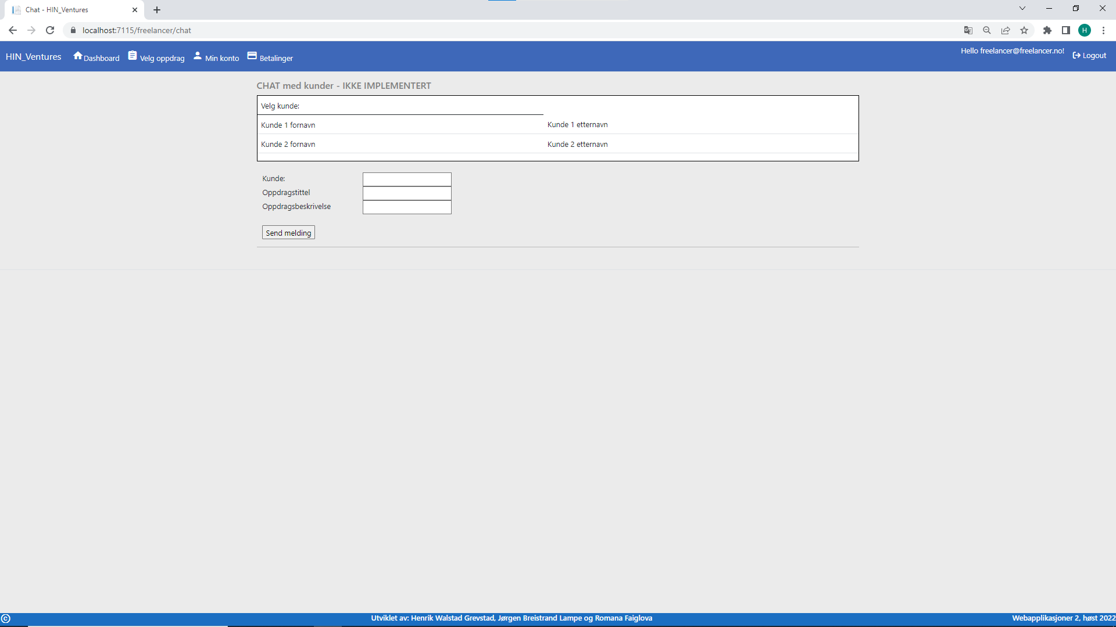

Fig. 15

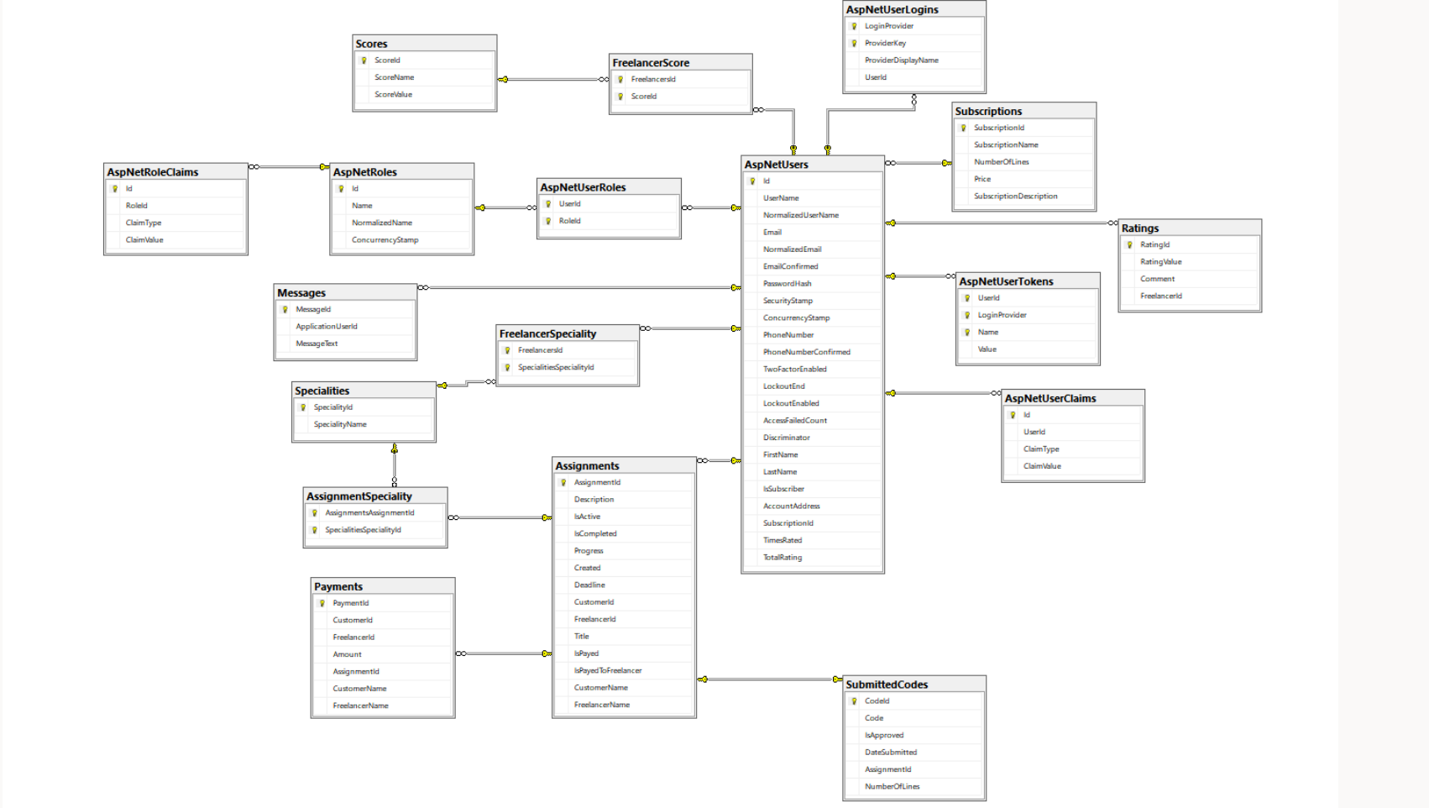

Fig. 16

